2025-2026 BAHAR DÖNEMİ 3. SINIF ARAŞTIRMA YÖNTEMLERİ DERSİ ÖĞRENCİ İŞ YÜKÜ ANKET SONUÇLARI

Anket bulguları, Araştırma Yöntemleri dersi kapsamında öğrencilerin derse eksiksiz bir şekilde devam ettiğini ortaya koymaktadır. Öğrencilerin tamamının ödev hazırlayarak dersin işleyişine aktif katılım gösterdiği ve proje hazırlama oranının yarıdan biraz fazla olduğu görülmektedir. Bununla birlikte laboratuvar ve atölye çalışmalarının ders kapsamında hiç gerçekleştirilmediği, sunum/seminer hazırlama oranlarının ise oldukça düşük seviyede kaldığı anlaşılmaktadır. Ölçme ve değerlendirme sürecinde öğrencilerin birinci ara sınava tam katılım sağladığı; ancak final sınavına katılımın yarı yarıya olduğu ve ikinci ara sınav ile kısa sınav (quiz) uygulamalarının büyük ölçüde yapılmadığı göze çarpmaktadır. Ayrıca ders dışı etkinliklere katılım sınırlı olsa da, öğrencilerin büyük çoğunluğunun ders için kütüphane veya internette araştırma yapması, öğrenme sürecinin bireysel araştırmalar yoluyla desteklendiğini göstermektedir.
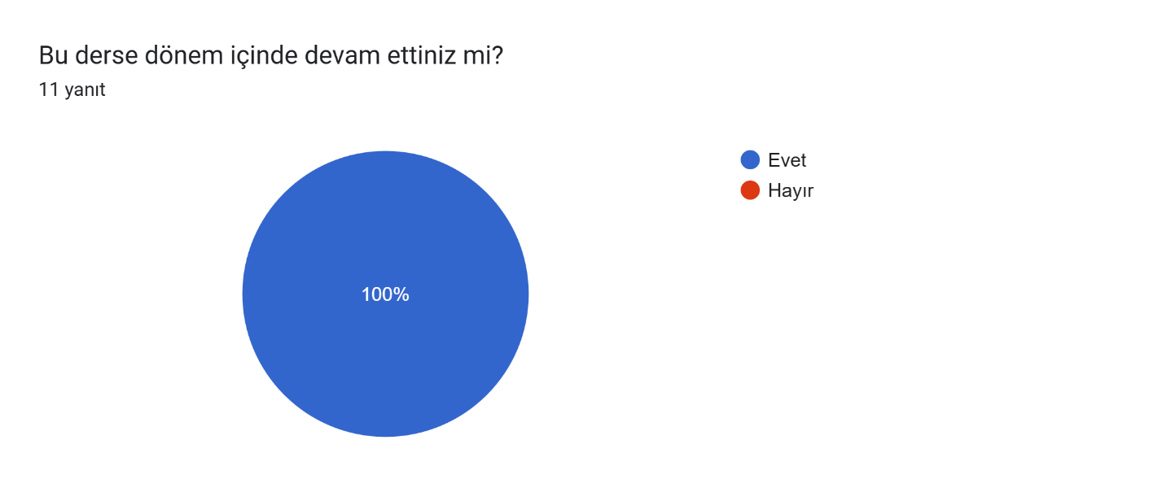
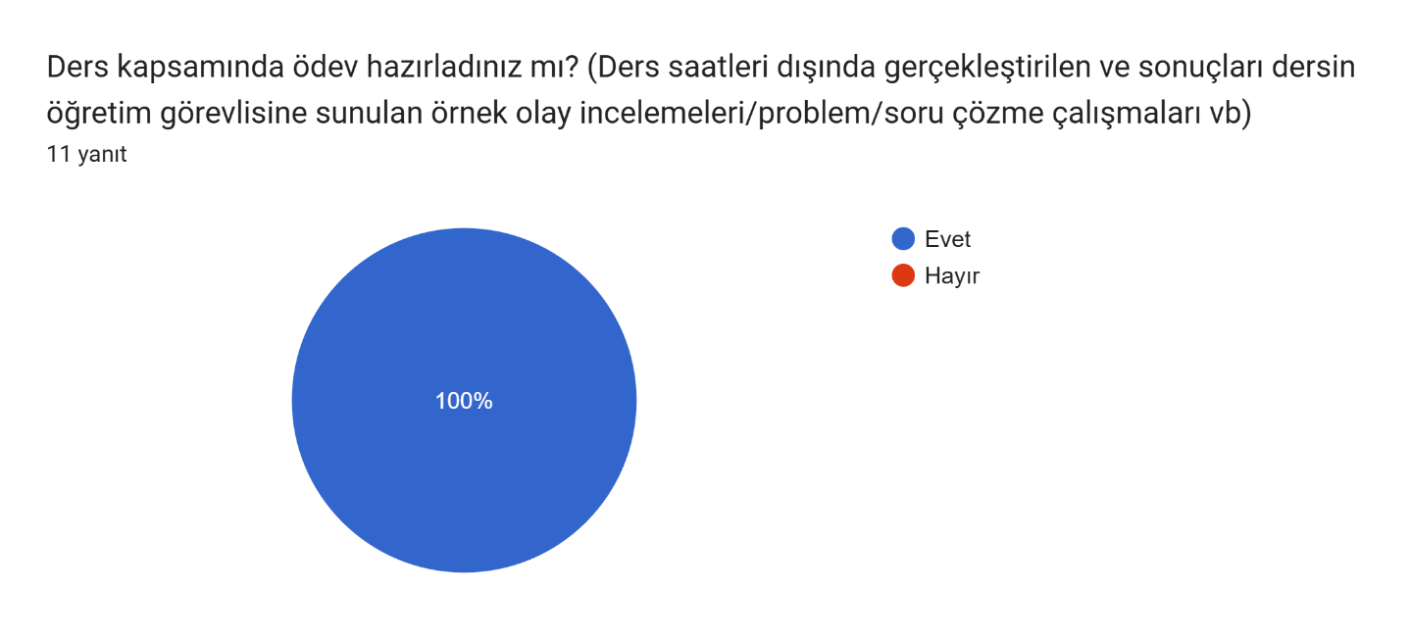
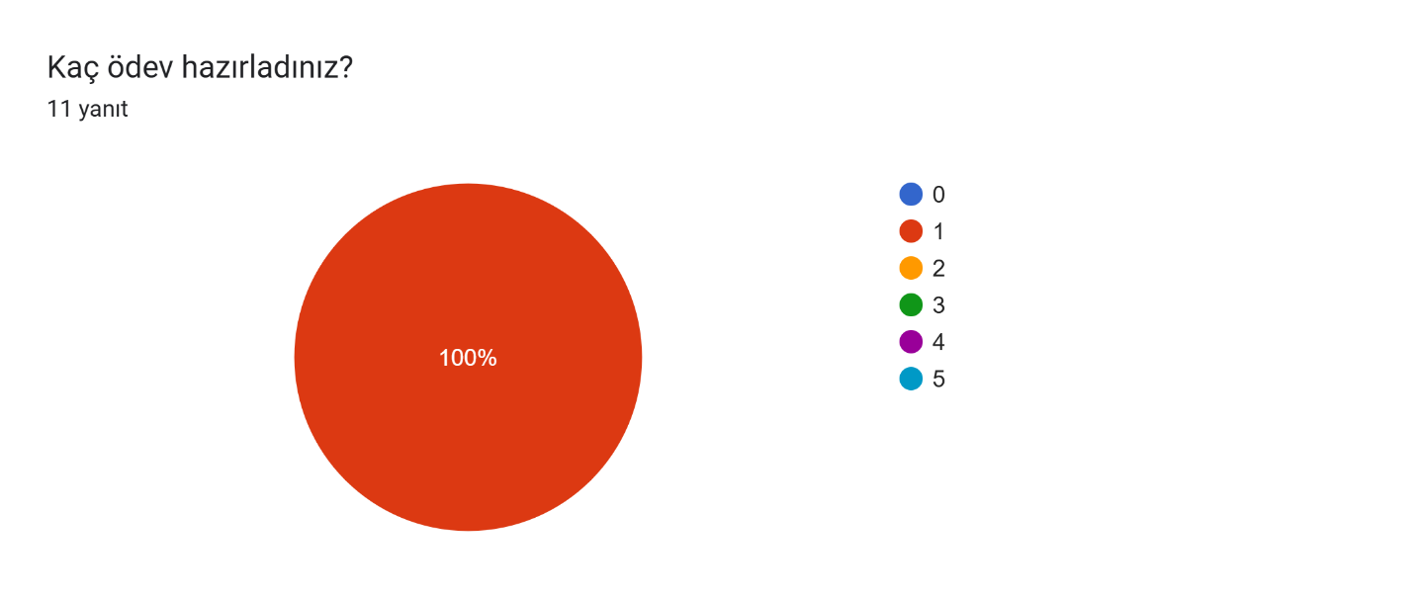
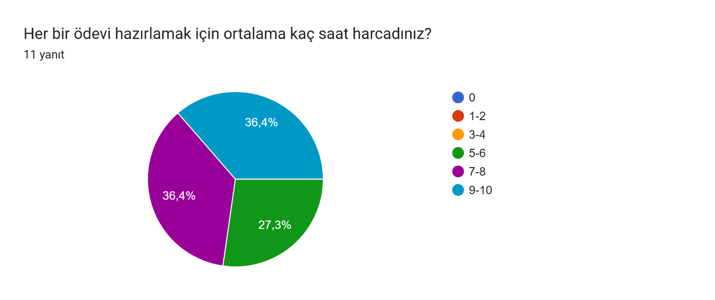
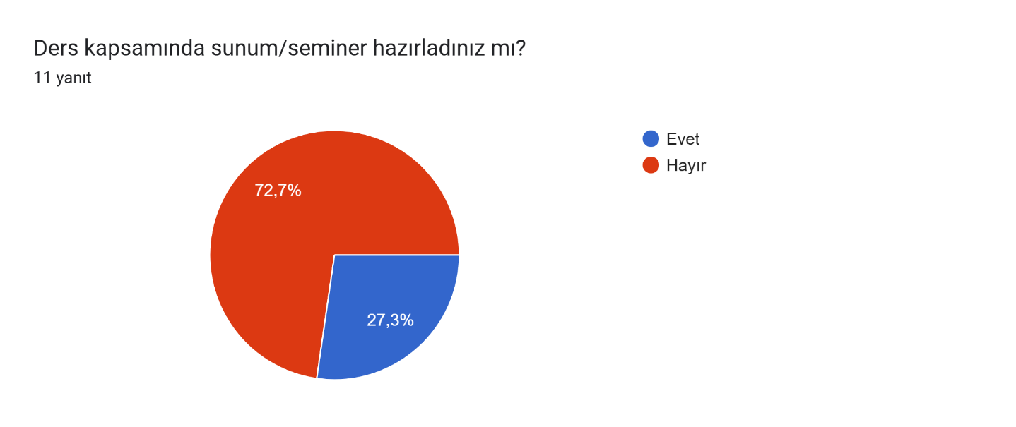

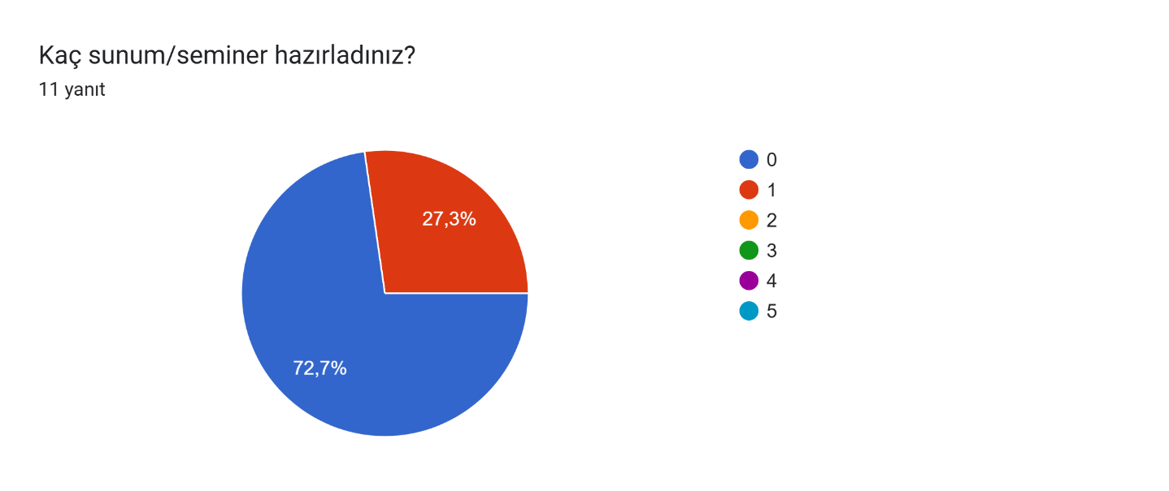
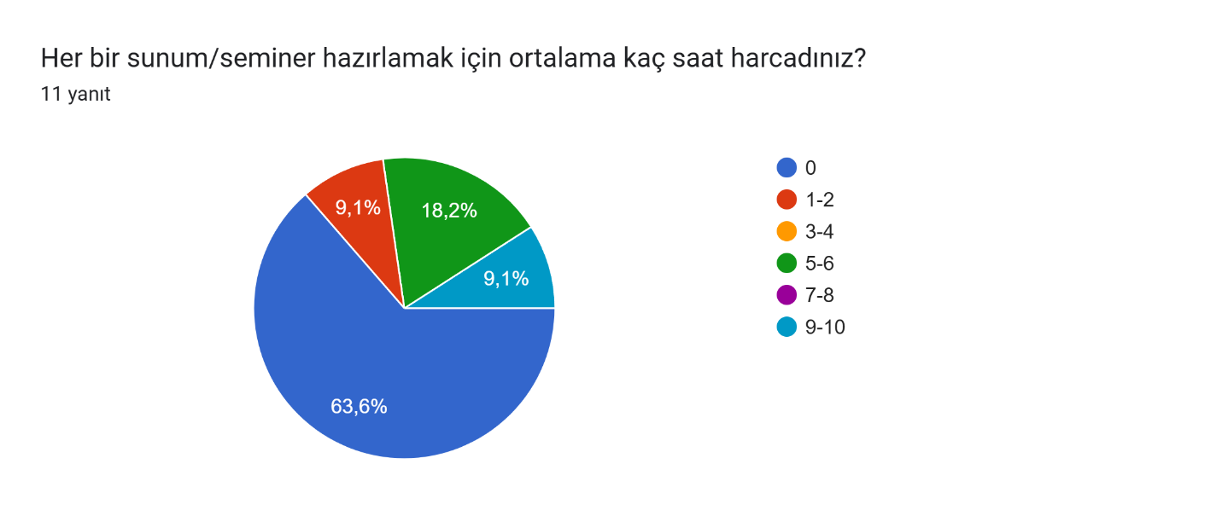
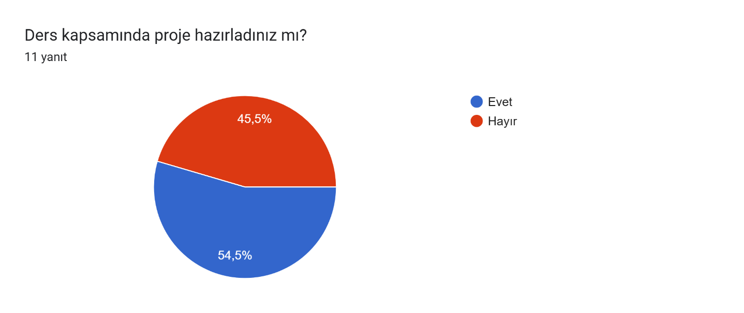

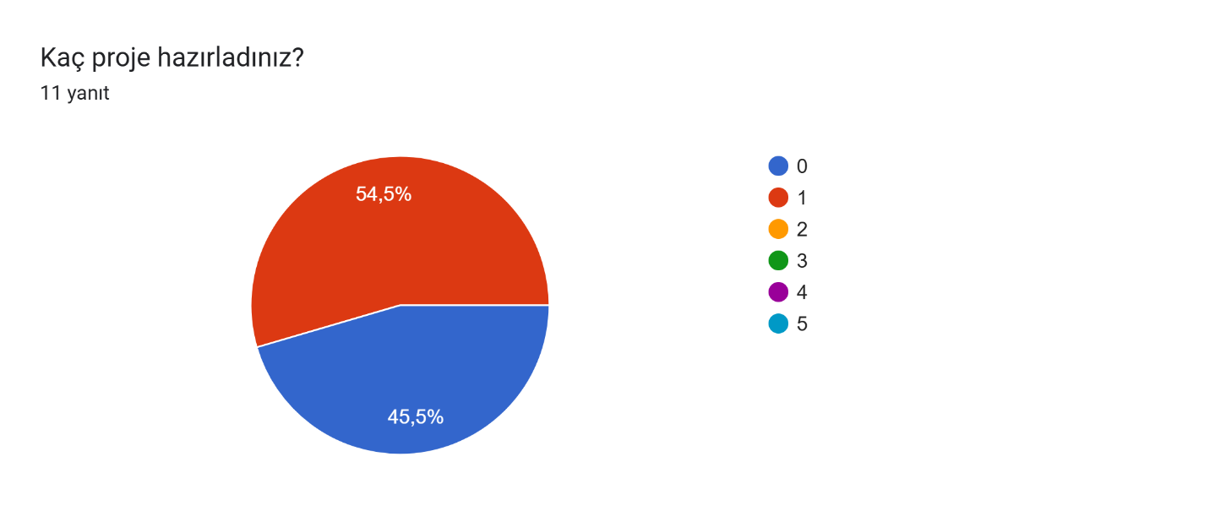
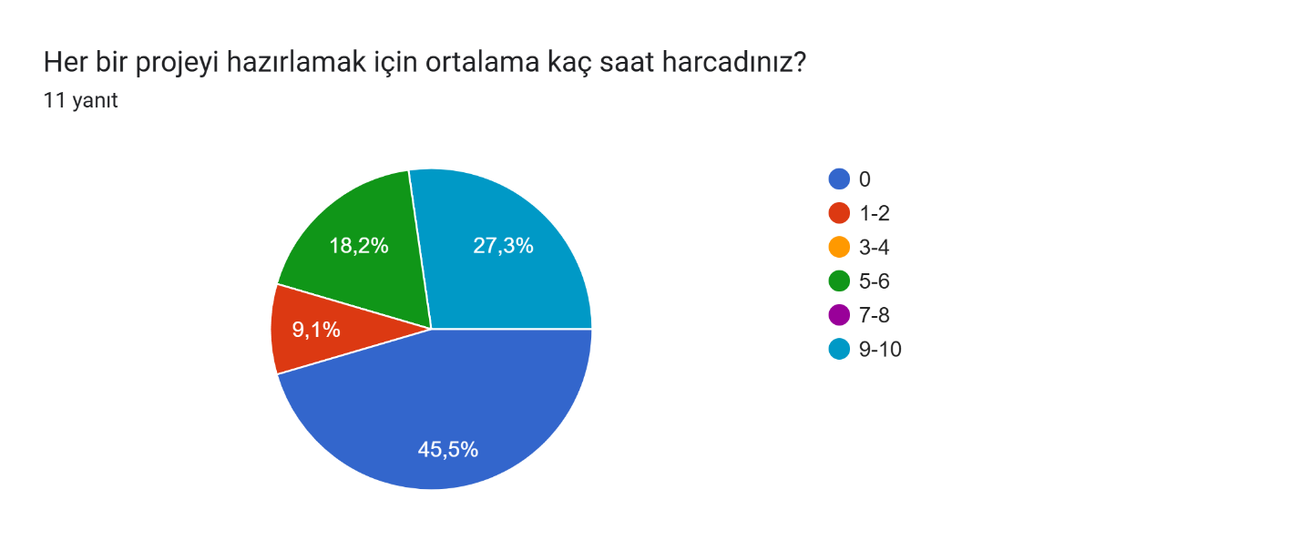
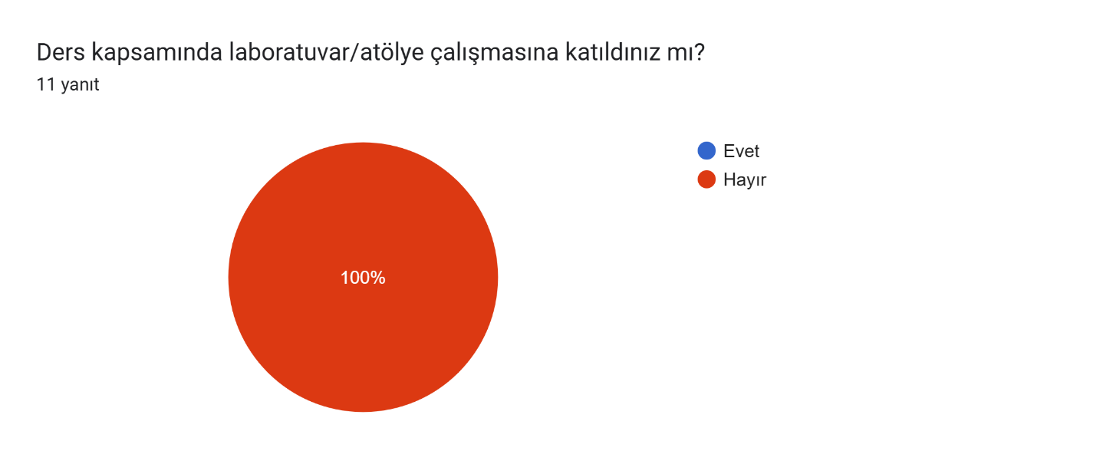

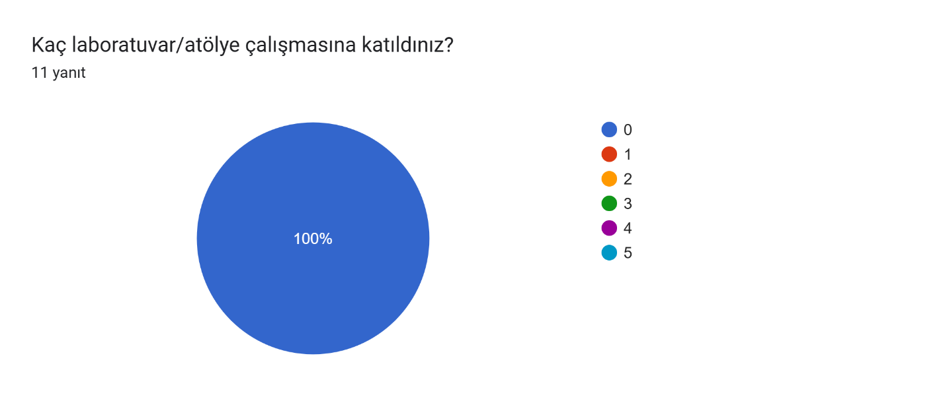
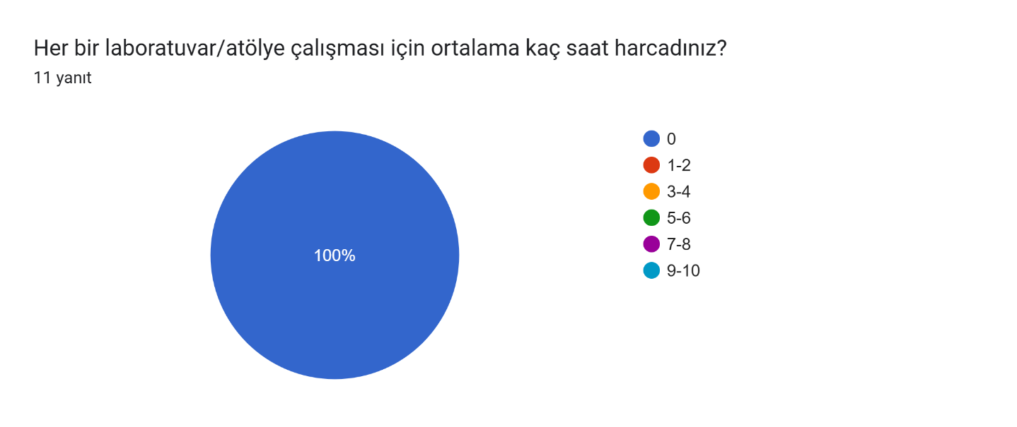
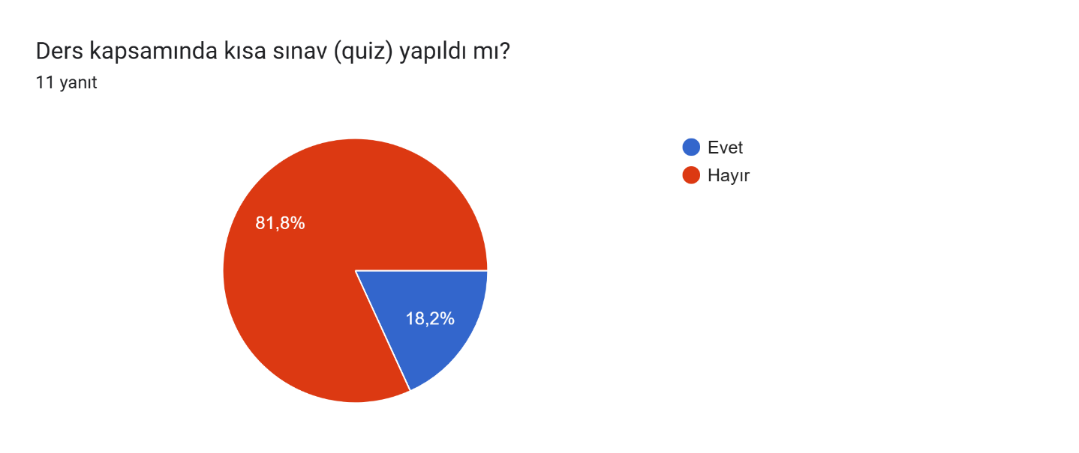

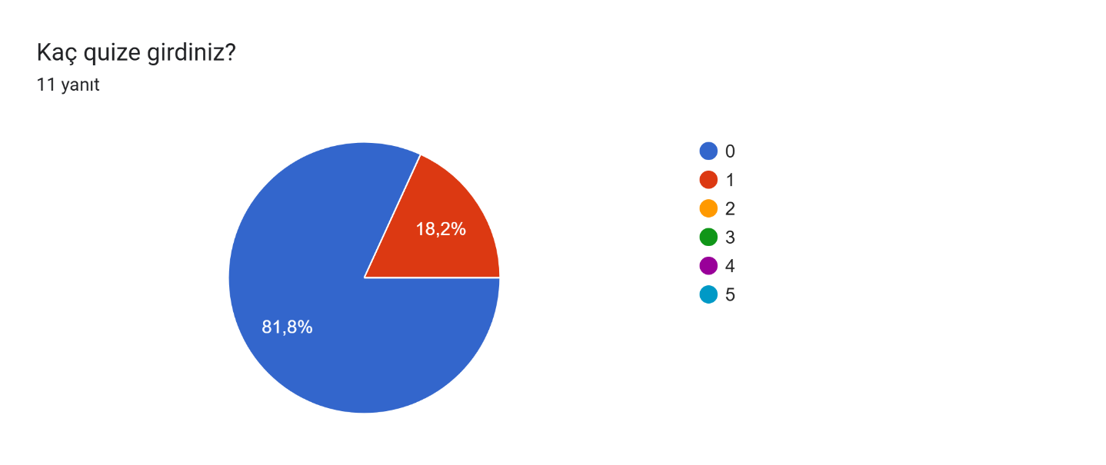
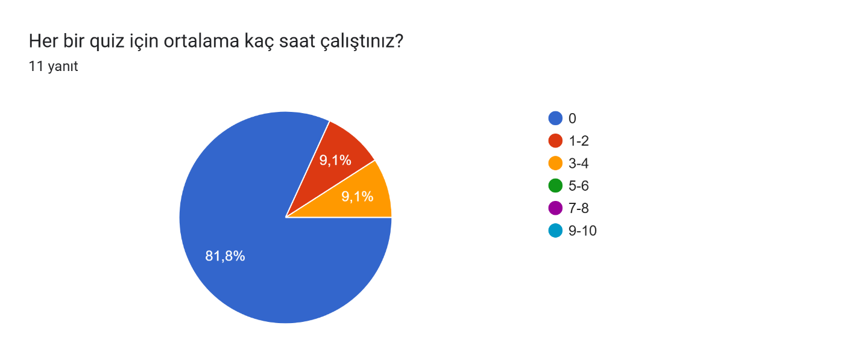
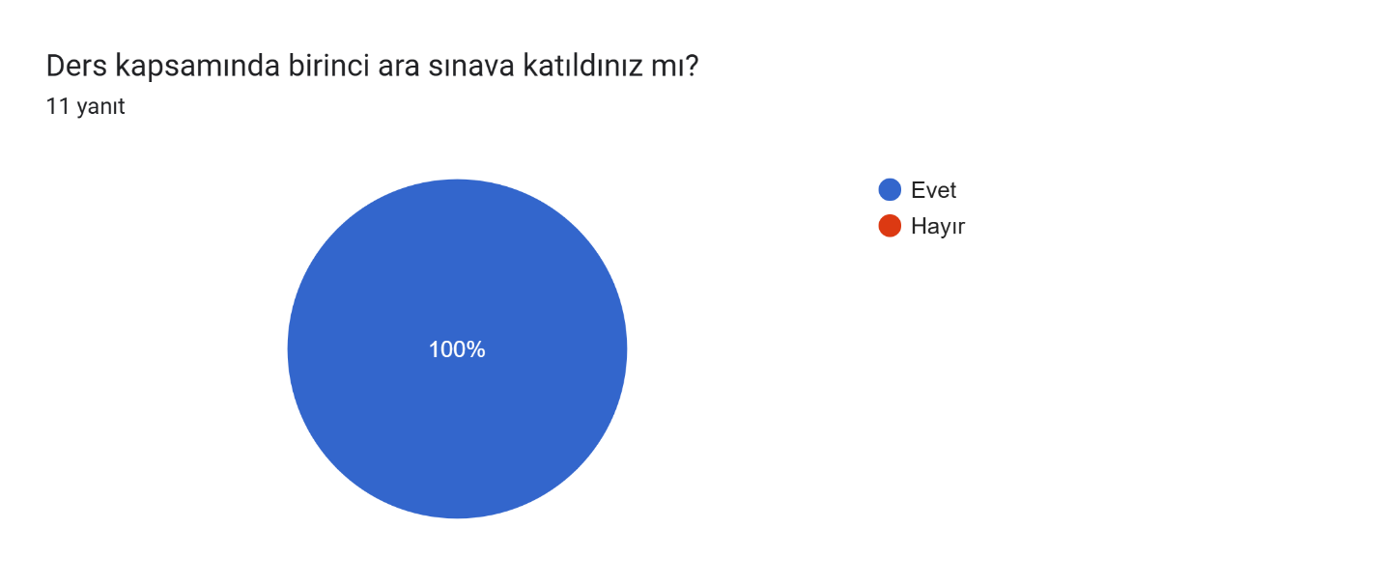

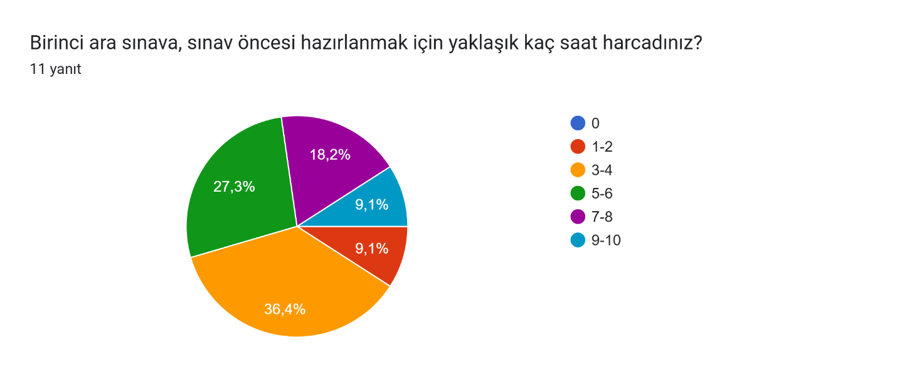
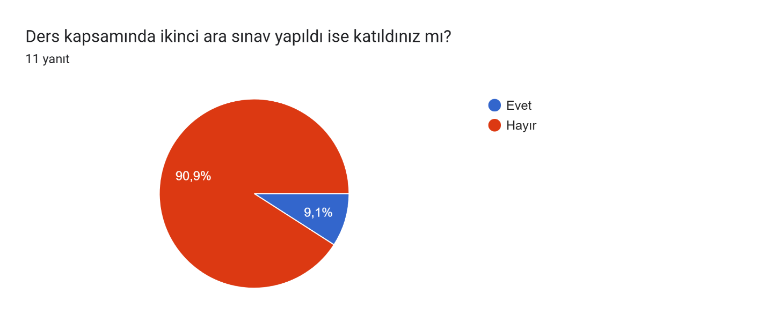
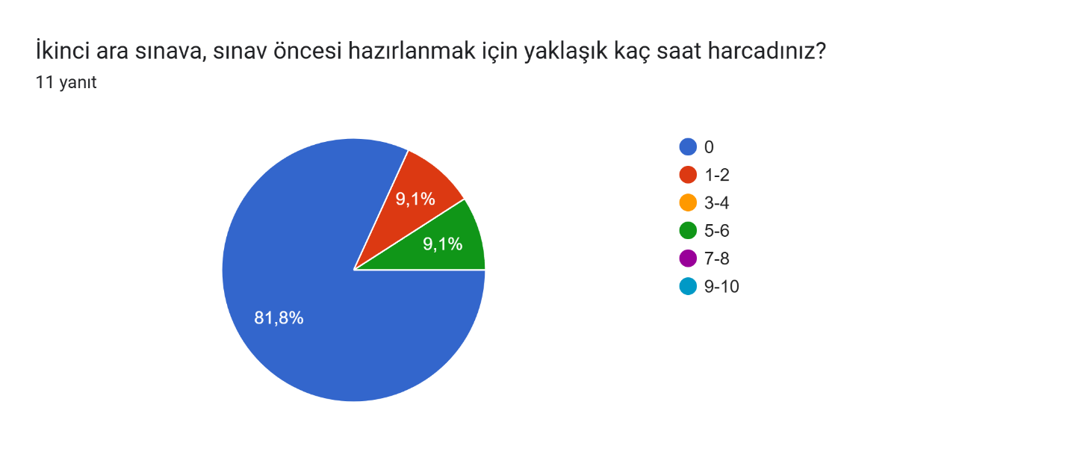
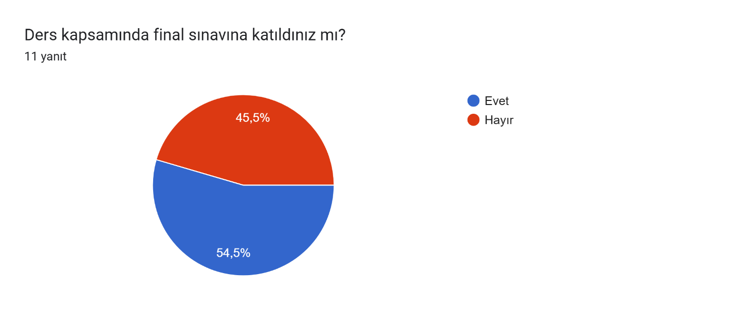
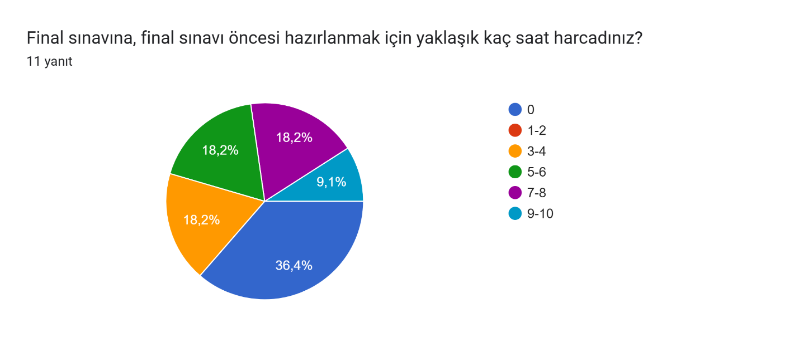
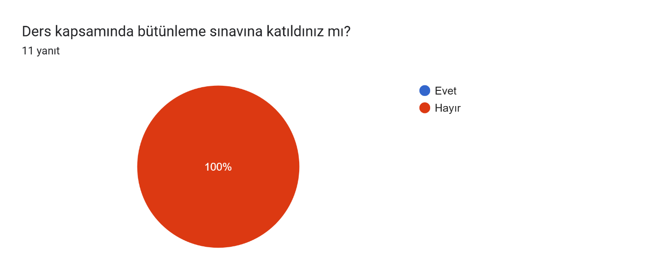

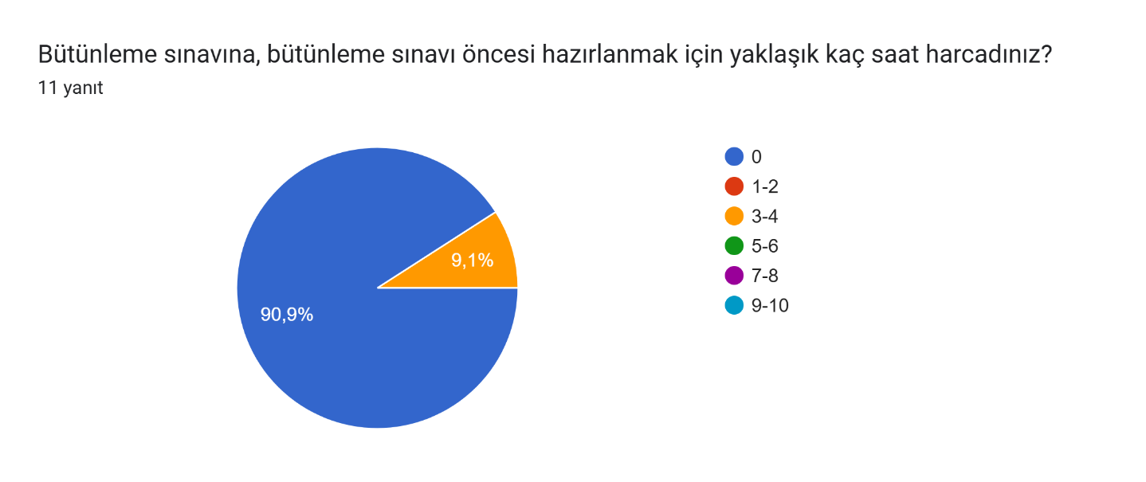
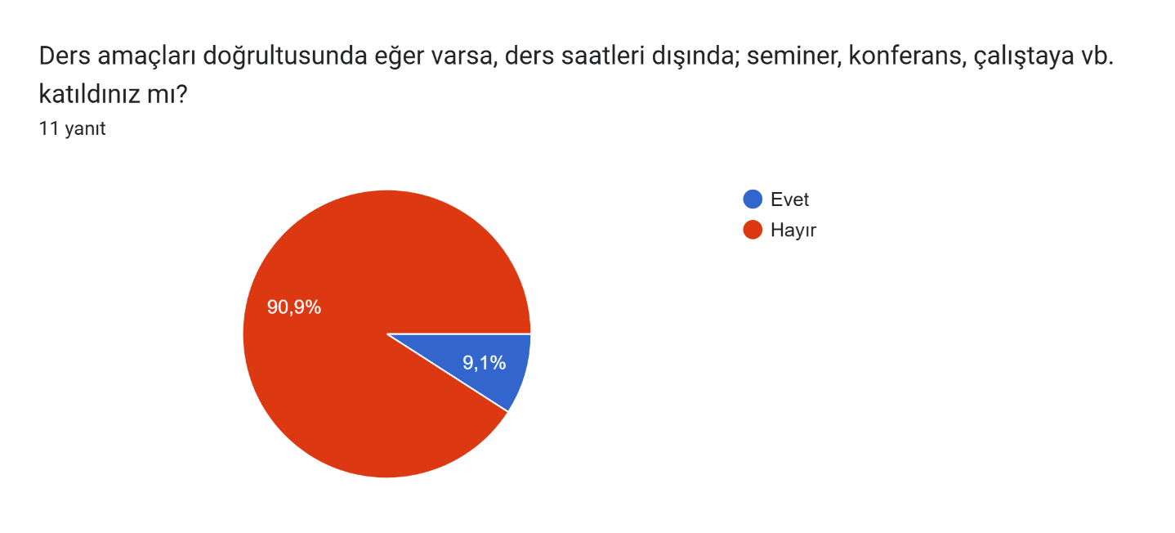
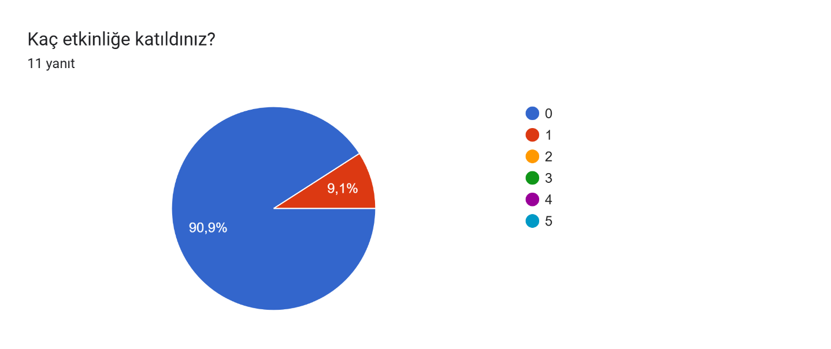
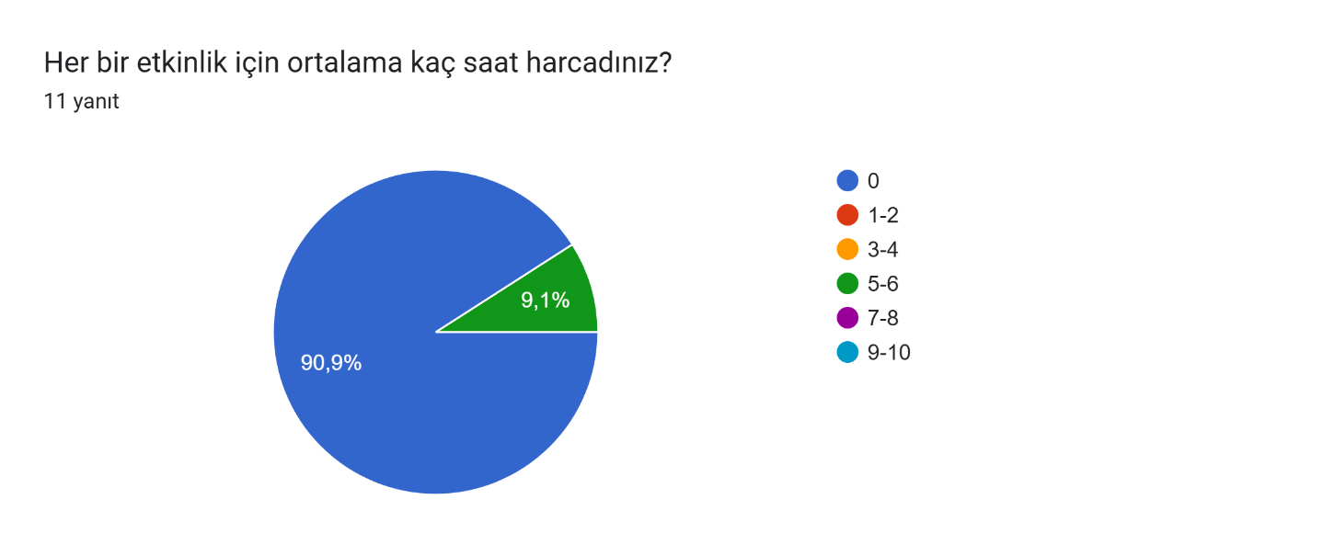
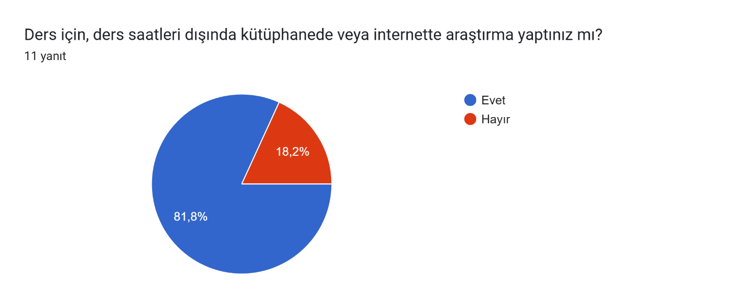
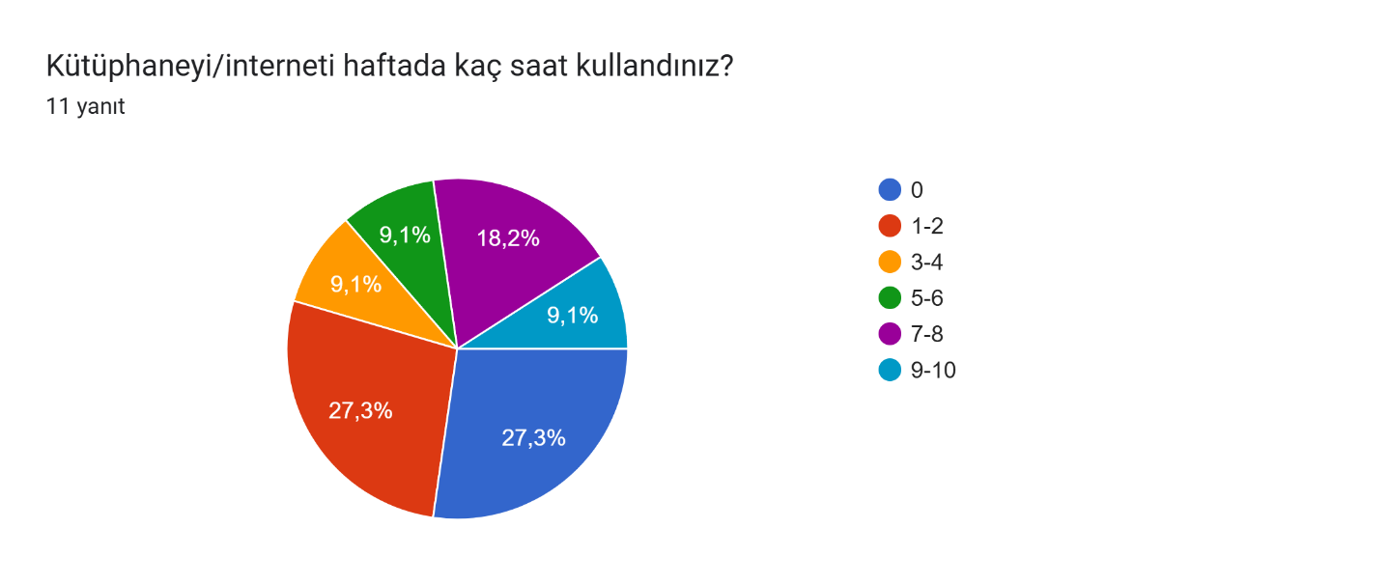

Genel Değerlendirme ve Yorum
Araştırma Yöntemleri dersi, öğrencilerin düzenli olarak katılım sağladığı; ödev görevleriyle sürece aktif olarak dahil olduğu bir yapı sunmuştur. Ders kapsamında laboratuvar uygulamaları yer almazken, öğrencilerin teorik altyapıyı ağırlıklı olarak proje, ödev ve araştırmalarla desteklediği görülmektedir. Sınav süreçleri incelendiğinde iş yükünün büyük ölçüde birinci ara sınavda yoğunlaştığı, final sınavına katılımın ve hazırlık mesaisinin daha düşük seviyede kaldığı dikkat çekmektedir. Öğrencilerin hiçbirinin bütünleme sınavına girmemiş olması, dönem içi ve sonu başarı düzeyinin genel itibarıyla sağlandığını düşündürmektedir. Genel olarak bu ders, öğrencilerin kütüphane ve internet üzerinden araştırma yapmaya teşvik edildiği, laboratuvar pratikleri yerine ödev ve proje hazırlığına odaklanan, sınav iş yükünün ise görece dengeli olduğu bir akademik süreç sergilemektedir.

